Этап «Монтажник»
КВ (контрольное время) 50 мин

Задача: Произвести подъем на верхнюю площадку конструкции, осуществить спуск одного из участников на промежуточный ярус, закрыть оконный проем, осуществить спуск с верхней площадки.

Минимальный комплект снаряжения: СИЗ согласно положения об соревнованиях, СИЗ органов зрения, перчатки для защиты от порезов, карабины 10 шт., 2 уса самостраховки для каждого участника, педаль штатная или связанная из репшнура на каждого участника, жумар 1 шт, грудной зажим для подъема (типа «кроль») 1 шт, страховочное устройство самоблокирующего типа 1 шт, блок-ролик 1 шт, спусковое устройство самоблокирующего типа 2 шт, анкерная петля 2 шт. судейские, станционная петля мин 60 см 1 шт, статическая веревка D не менее 10 мм, 20 м 1 шт. и 10 м 1 шт, аккумуляторный шуруповерт с битой (крест), пила по дереву, репшнур для подвязки инструмента 1 шт., пила аккумуляторная цепная -судейская.
Условия прохождения:
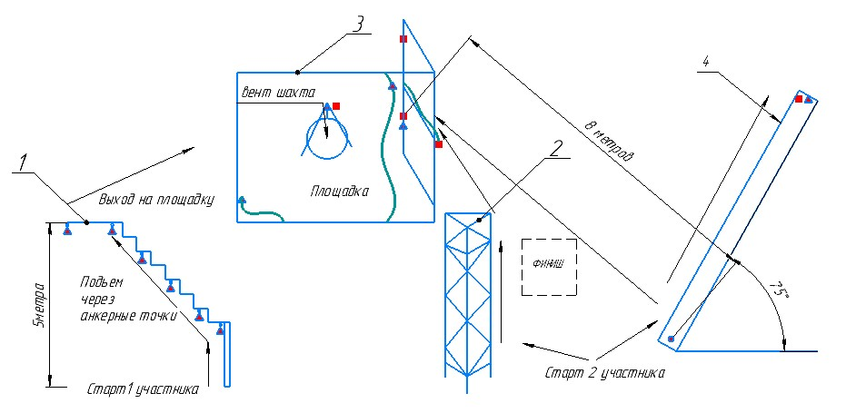
- подъем по конструкции через анкерные точки на площадку одного из участников (на усмотрение команды);
-подъем по вышке (2) и переход по конструкции до места извлечения инструмента (организация проема цепной пилой), возврат по маршруту подъема;
- подъем по наклонной балке (4), до промежуточной станции. Посещение станции обязательно;
- поднятие балки до судейской станции и закрепление судейским карабином;
- перемещение участника с промежуточной станции на площадку по балке (в момент перемещения участника по балке устройства, используемые для подъёма, разгружены);
- спуск одного из участников в «вентиляционную шахту» на промежуточный уровень для закрытия оконного проема. Материал для закрытия проема подготавливает второй участник на площадке;
- смонтировать ограждение оконного проема закреплением подготовленного материала саморезами;
- подъем на площадку участника, с промежуточного уровня, в обратном порядке;
- организация и спуск с площадки в зону финиша.

Примечание:
После прохождение этапа все используемое снаряжение и инструмент должны находиться в финишной зоне.

Этап «Баба-Яга»
КВ 40 мин.

Задача: Обвязать груз «Ступа Бабы Яги», осуществить подъем участника 1 и участника 2 до станций , переместить груз, осуществить спуск участников на землю.

Минимальный комплект снаряжения: СИЗ согласно положения об соревнованиях, карабины 10 шт., 2 уса самостраховки для каждого участника, педаль штатная или связанная из репшнура на каждого участника, жумар 2 шт, грудной зажим для подъема (типа «кроль») 2 шт, страховочное устройство самоблокирующего типа 2 шт, блок-ролик 2 шт, спусковое устройство самоблокирующего типа 2 шт, статическая веревка D не менее 10 мм, 30 м 2 шт. и 10 м 1 шт.
Условия прохождения:
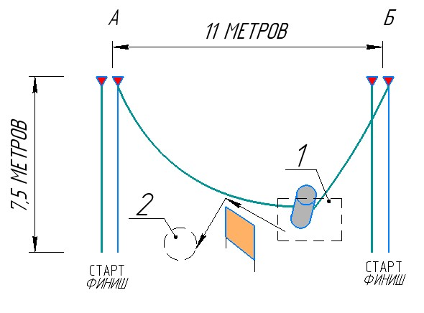
- обвязать груз для дальнейшей транспортировки. Перемещение груза до постановки участников на станции не допустимо;
- подъем обоих участников до станций А и Б соответственно (на усмотрение команды). Подъем осуществляется по судейским перилам;
- перемещение груза из зоны 1 в зону 2 через искусственную преграду;
- осуществить спуск участников на землю;
Примечания:
- После прохождение этапа все используемое снаряжение должны находиться на земле.
- Во время перемещения груза участники должны находиться на самостраховке (судейские перила освобождены).
- После перемещения груз находится в строго обозначенной зоне.

Этап «Спасательные работы»
КВ 20 мин.

Задача: Освобождение пострадавшего от зависания с последующим спуском на землю

Минимальный комплект снаряжения: СИЗ согласно положения об соревнованиях, карабины 10 шт., 2 уса самостраховки для каждого участника, педаль штатная или связанная из репшнура на каждого участника, жумар 2 шт, грудной зажим для подъема (типа «кроль») 2 шт, страховочное устройство самоблокирующего типа 2 шт, блок-ролик 2 шт, спусковое устройство самоблокирующего типа 2 шт.
Условия прохождения:
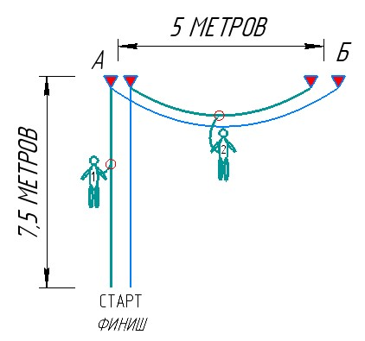
- подъем 1 участника по вертикальным перилам до судейской отметки, далее участник отпускает руки и подает сигнал «требуется помощь».
- подъём 2 участника по судейским перилам до 1 участника;
- освобождение 1 участника от зависания и организация спуска с сопровождением на землю;
- подъем 2 участника по вертикальным перилам до промежуточной станции А, переход на горизонтальные перила до судейской отметки, далее участник отпускает руки и подает сигнал «требуется помощь».
- подъём 1 участника по вертикальным судейским перилам до станции А, переход на горизонтальные перила до 2 участника;
- организация спуска 2 участника со станции А на землю;
- спуск 1 участника на землю.

Примечания:
- После прохождение этапа все используемое снаряжение должны находиться на земле.
- Для спуска и подъема используются только вертикальные судейские перила.
- Посещение станции А обязательно для обоих участников.

